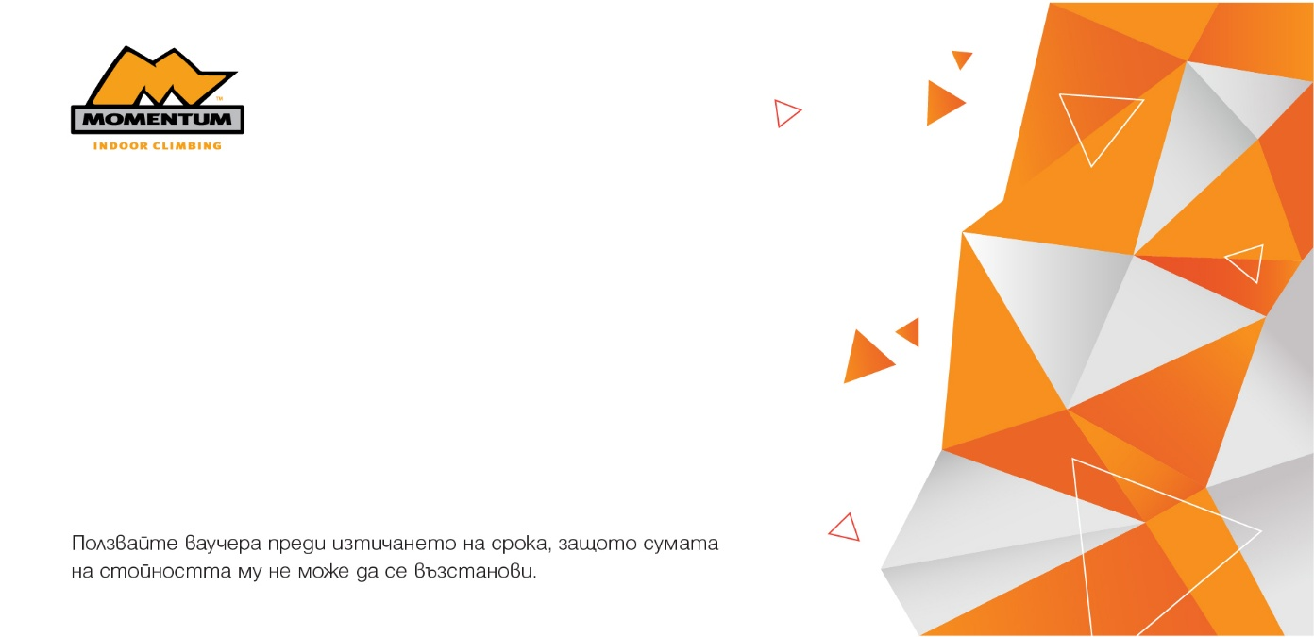
ЗА: | Ioanna Raneva
ОТ: | Ivayla Tzvetkova
УСЛУГА: | Ваучер "Мама, татко и аз"
REF # | 292250
ВАЛИДНОСТ: | 24.3.2026 г.

